Câu 49: [0H3-1.6-4] (THPT MINH CHÂU HƯNG YÊN NĂM 2018 – 2019) Trong mặt phẳng cho các phương trình đường thẳng lầ lượt là .Đường tròn đi qua trung điểm các đoạn thẳng có phương trình là ,trong đó là trực tâm tam giác và .Tính giá trị của biểu thức .
A. B. C. D.
Lời giải
Chọn B
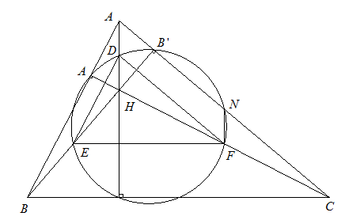
Tọa độ điểm là nghiệm của hệ
Gọi lần lượt là trung điểm của và là chân đường cao hạ từ của tam giác .Ta có
Tương tự ta có:.Vậy đường tròn đi qua là đường tròn đường kính .Suy ra .Mặt khác nên suy ra .Khi đó:
Tọa độ của và là nghiệm của hệ
+ Nếu thì nên không thỏa mãn bài toán
+ Nếu thì .Khi đó,đường thẳng qua và vuông góc với có phương trình là ,đường thẳng qua c và vuông góc với có phương trình là .Suy ra,tọa độ điểm là nghiệm của hệ phương trình
Vậy
Câu 37: [0H3-1.5-4] (THPT CHUYÊN QUANG TRUNG BÌNH PHƯỚC NĂM 2018-2019 LẦN 01) Trên hệ trục tọa độ , cho hình vuông . Điểm thuộc cạnh sao cho , là trung điểm của cạnh , là giao điểm của hai đường thẳng và . Biết đường thẳng có phương trình . Khoảng cách từ gốc tọa độ đến đường thẳng bằng
A. B. C. D.
Lời giải
Chọn D
Gọi cạnh hình vuông bằng . Do .
Ta có (1)
(2)
Từ (1) và (2) suy ra .
Vì nên NK có phương trình tổng quát: .
Khoảng cách từ O đến NK là .
Câu 44. [0H3-1.2-4] (THPT YÊN PHONG SỐ 1 BẮC NINH NĂM 2018-2019 LẦN 01) Trong mặt phẳng Oxy cho đường tròn (): và (): cắt nhau tại hai điểm phân biệt. Đường thẳng : đi qua A (không qua B) cắt (), () theo hai dây cung có độ dài bằng nhau. Tính .
A. . B. . C. . D. .
Lời giải
Chọn B
Gọi C, D lần lượt là giao điểm của với () và ().
Giả sử . Theo bài ta có A là trung điểm của CD .
Do vậy .
Giải hệ ta được .
Từ đó có phương trình AD: .
Vậy .

